2026/07/02 Kickoff Meeting討論及Action
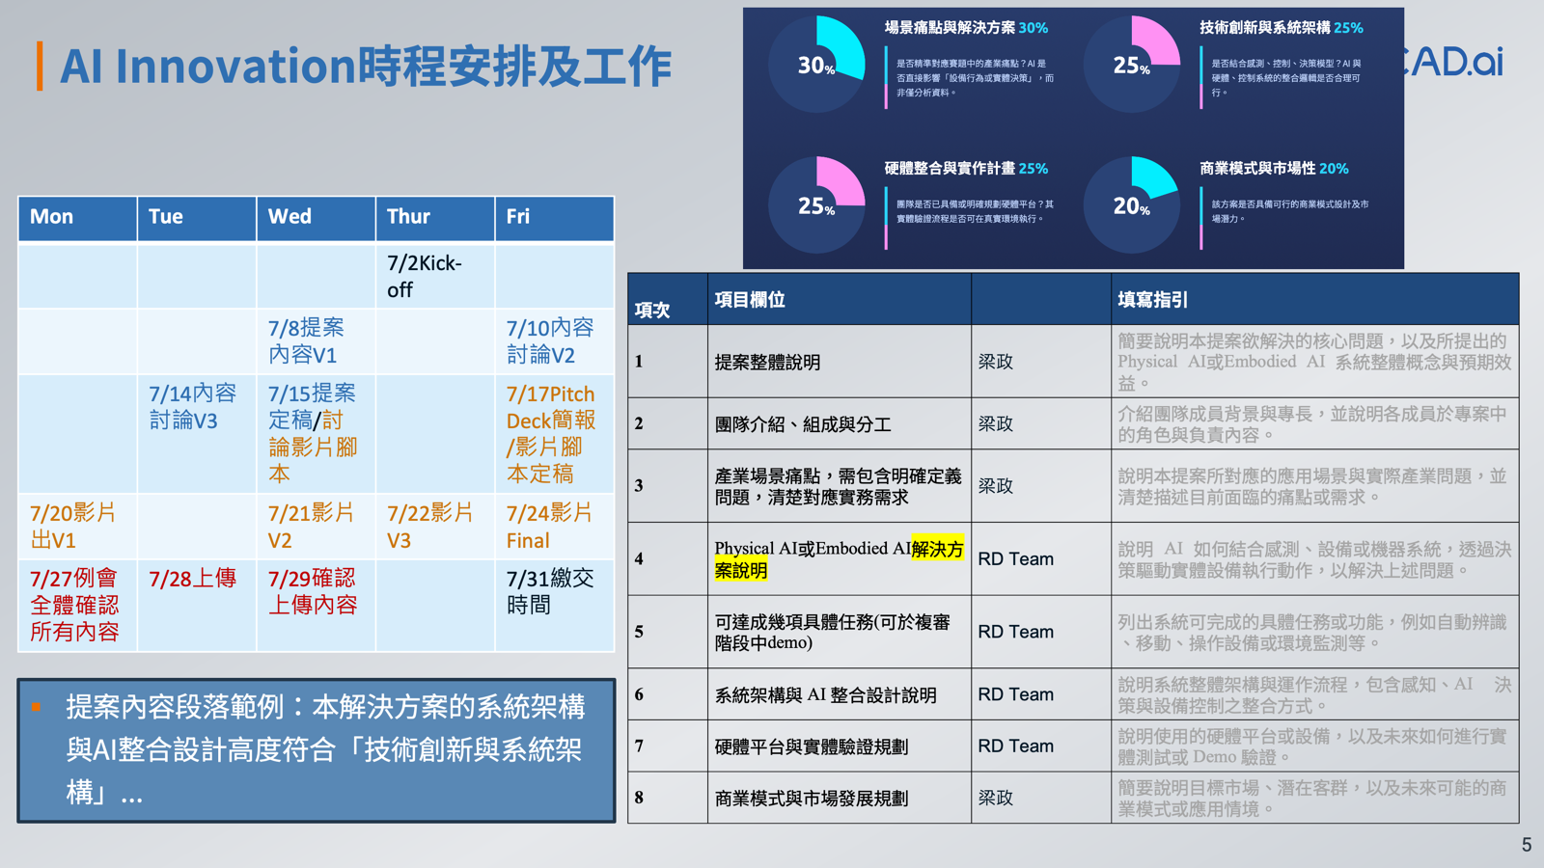
Mon | Tue | Wed | Thur | Fri
 |  |  | 7/2Kick-off
 |  | 7/8提案內容V1 |  | 7/10內容討論V2
 | 7/14內容討論V3 | 7/15提案定稿/討論影片腳本 |  | 7/17Pitch Deck簡報/影片腳本定稿
7/20影片出V1 |  | 7/21影片V2 | 7/22影片V3 | 7/24影片Final
7/27例會全體確認所有內容 | 7/28上傳 | 7/29確認上傳內容 |  | 7/31繳交時間
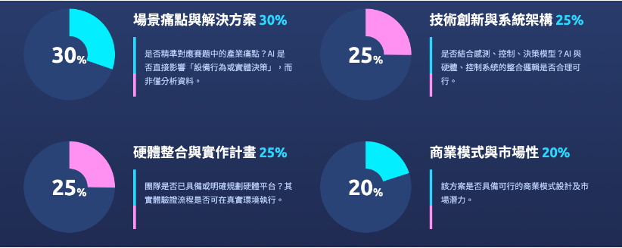
§提案內容段落範例：本解決方案的系統架構與AI整合設計高度符合「技術創新與系統架構」...
項次 | 項目欄位 |  | 填寫指引
1 | 提案整體說明 | 梁政(MS Team) | 簡要說明本提案欲解決的核心問題，以及所提出的 Physical AI或Embodied AI 系統整體概念與預期效益。
2 | 團隊介紹、組成與分工 | 梁政(MS Team) | 介紹團隊成員背景與專長，並說明各成員於專案中的角色與負責內容。
3 | 產業場景痛點，需包含明確定義問題，清楚對應實務需求 | 梁政(MS Team) | 說明本提案所對應的應用場景與實際產業問題，並清楚描述目前面臨的痛點或需求。
4 | Physical AI或Embodied AI解決方案說明 | RD Team | 說明 AI 如何結合感測、設備或機器系統，透過決策驅動實體設備執行動作，以解決上述問題。
5 | 可達成幾項具體任務(可於複審階段中demo) | RD Team | 列出系統可完成的具體任務或功能，例如自動辨識、移動、操作設備或環境監測等。
6 | 系統架構與 AI 整合設計說明 | RD Team | 說明系統整體架構與運作流程，包含感知、AI 決策與設備控制之整合方式。
7 | 硬體平台與實體驗證規劃 | RD Team | 說明使用的硬體平台或設備，以及未來如何進行實體測試或 Demo 驗證。
8 | 商業模式與市場發展規劃 | 梁政(MS Team) | 簡要說明目標市場、潛在客群，以及未來可能的商業模式或應用情境。

2026 AI創新獎 AI Innovation Award 報名資料表
（請至報名系統依欄位填寫，本表係供參考亦無須列印）
- 註冊資料 *為必填欄位
*團隊身分別 |  新創   學研機構/研究中心   自組團隊
統一編號 | 89183306
成立日期 | 111/11/18須為民國107年1月1日以後設立者
公司地址 | 台北市大安區敦化南路一段376號11F
*團隊名稱 | 仲智數位健康股份有限公司若以新創企業/學研機構/研究中心身分別報名，請直接填寫該單位名稱
*單位/團隊簡介 | 仲智數位健康致力於透過 PANCREASaver 解決早期胰臟癌極難察覺的臨床痛點。我們將頂尖 AI 技術深度賦能於醫療邊緣設備,將傳統醫學影像分析升級為具備主動決策、即時警示與硬體驅動能力的實體 AI 系統,具備突破性醫材優勢,全面提升全球醫療機構的診斷精準度與效率。
*一句話描述貴單位/團隊 | 匯聚臺灣大學頂尖學研、臺大醫院權威臨床與仲智敏捷商模研發的菁英團隊。
*主要產業應用 | 智慧醫療、醫學影像、軟體醫療器材(SaMD)、邊緣運算設備整合、AI 決策輔助與自動化控制
*Funding Status |  Angel   Pre-seed   Seed   Pre-A   Series A   A+   Series B   Series C   其他：
官網連結 | https://pancad.ai
社群連結 | https://www.facebook.com/pancad.ai.official/
*領域類別/組別 |  智慧醫療—臨床診斷與醫療決策創新   智慧醫療—智慧照護與居家健康創新   智慧醫療—智慧醫院運作與機器人服務創新
*提案名稱 | PANCREASaver:基於邊緣運算驅動醫療硬體之實體 AI 胰臟癌偵測系統
*提案內容摘要 | 本提案以台灣自主研發、全球首創的 PANCREASaver 為核心,將傳統醫用 AI (SaMD) 升級為符合「Physical AI」的實體運作系統,且已取得衛福部 TFDA 醫材許可(衛部醫器製字第007946號）。系統能於 CT 掃描當下即時感知小於 2cm 的早期胰臟癌病灶,不僅自動產出報告,更直接驅動終端硬體發出警示,主動控制 PACS 工作站優先載入影像。透過 AI 實踐早期篩檢,讓病患得以進行積極治療,大幅提升治癒存活率,最大受惠者將是廣大病患個案。
介紹影片 | 仲智數位健康股份有限公司請填入YouTube網址（可設不公開）
團隊代表資訊
*姓名 | 楊凱鈞預設為主要聯繫窗口
*手機 | 0967-103-155預設為主要聯繫窗口
*信箱 | kc.yang@pancad.ai預設為主要聯繫窗口
* 服務單位/就讀學校與科系 | 仲智數位健康股份有限公司預設為主要聯繫窗口
*職稱 | 行銷業務總監預設為主要聯繫窗口
* Line ID | 仲智數位健康股份有限公司預設為主要聯繫窗口
*密碼 | PanCADai請使用 8 位以上英數字元的組合，需包含大小寫英文字母，且不得包含任何特殊符號
*確認密碼 | PanCADai
*蒐集個人資料告知/肖像提供同意書 |  請打勾  本團隊成員已詳細閱讀並同意「個人資料蒐集、處理及利用說明」相關事項。本團隊成員凡提供個人資料予代為填寫本報名表之人，即同意將個人資料提供予主辦單位及執行單位，由主辦單位及執行單位依據《個人資料保護法》蒐集、處理及利用本人個人資料。

—完成上述兩部分並送出後，即註冊帳號成功，系統將自動發信至註冊信箱，可憑帳密登入—

- 基本資訊
*是否曾獲獎項或政府補助計畫；若有，請列出計畫 (年份/單位/項目)。若多於一項請自行新增欄位  例： 2024/InnoVEX/Okinawa Innovation獎；2025/中企署/赴歐深耕計畫  MAX10 | ☐ 有，請說明 (年份/單位/項目)  ☐ 無  ● 2022/US FDA美國食藥署/突破性醫材認定(Breakthrough Device Designation)  ● 2022-24/國家生技醫療產業策進會/第 19 - 21 屆國家新創獎-新創精進獎  ● 2023/國家科學及技術委員會/科研創業計畫萌芽計畫  ● 2023/北美放射醫學會 (RSNA)/Alexander R. Margulis Award  ● 2024/台北市政府/臺北市產業發展研發補助-創新加速補助  ● 2024/國家生技醫療產業策進會/國家生技醫療品質獎(SNQ)-銀獎
*是否參與過國內外加速器；若有，請列出加入之國內外加速器 (年份/單位)。若多於一項請自行新增欄位  例：2025/TACC+  MAX10 | ☐ 有，請說明 (年份/單位)  ☐ 無  - 2026聯新數位健康加速器
*競賽資訊來源（可複選） | ☐ AI Innovation Award 官網  ☐ 函文或學校網站  ☐ 徵件說明會  ☐ 活動 eDM  ☐ 新聞媒體  ☐ 活動平台(活動通/獎金獵人)  ☐ 網路廣告  ☐ 社群媒體 (FB/IG/YouTube)  ☐ 學校老師/親友推薦  ☐ 其他______

- 團隊成員
1. 若為自組團隊，每隊 3 人至 8 人為限，含團隊代表。請確實填寫成員資訊。
2. 團隊代表人需負責與主辦單位聯繫。
團隊代表 | 姓名 | 預設帶入團隊代表人資訊
 | 手機 | 預設帶入團隊代表人資訊
 | 信箱 | 預設帶入團隊代表人資訊
 | 服務單位/就讀學校與科系 | 預設帶入團隊代表人資訊
 | 職稱 | 預設帶入團隊代表人資訊
 | Line ID | 預設帶入團隊代表人資訊
團隊成員 | 姓名
 | 手機
 | 信箱
 | 服務單位/就讀學校與科系
 | 職稱
 | Line ID

團隊成員 | 姓名
 | 手機
 | 信箱
 | 服務單位/就讀學校與科系
 | 職稱
 | Line ID

團隊成員 | 姓名
 | 手機
 | 信箱
 | 服務單位/就讀學校與科系
 | 職稱
 | Line ID

團隊成員 | 姓名
 | 手機
 | 信箱
 | 服務單位/就讀學校與科系
 | 職稱
 | Line ID

*可往下增填成員欄位

- 提案內容 每題限上傳一張圖檔(選填)，JPEG/JPG <2 MB
項次 | 項目欄位 | 填寫指引
1 | 提案整體說明(1000字) | 【核心概念:以實體AI 打破癌王魔咒的第一道防線】  胰臟癌之所以被稱為「癌王」,是因為全世界至今仍極度缺乏早期篩檢的設備武器,僅能仰賴醫師肉眼在宛如迷宮的 CT 影像中盲人摸象。本提案將徹底打破這個致死魔咒,以台灣自主研發、全球首創且精準度領先全球的實體 AI 成為防禦的第一道防線。  我們已取得衛福部 TFDA 醫材許可(字號:[衛部醫器製字第007946號])的  PANCREASaver,從單純的醫療軟體(SaMD)躍升為「實體 AI (Physical  AI)」系統。這套系統賦予了傳統CT 設備主動覺察與決策的能力,能在影像生成的微秒間驅動硬體發出警示。最大的受惠者將是廣大的病患個案,藉由 AI 實踐早期篩檢,讓病患得以在病灶極小時就接受積極治療,將過去視為死刑的低存活率,大幅翻轉提升治癒率。
2 | 團隊介紹、組成與分工(1000字) | 【跨界菁英艦隊:學研、臨床與商模的終極結合】  真正的醫療革命,從來無法單靠工程師或醫師獨力完成,唯有跨界菁英的深度  碰撞才能成就。我們匯聚了臺灣大學頂尖學研、臺大醫院權威臨床與仲智數位健康敏捷商模研發,打造這支為改寫癌症歷史而生的菁英艦隊。  本專案由具備深厚醫療 AI 落地經驗的行銷業務總監(楊凱鈞)領軍,統籌市場  拓展與 KOL 導入。臨床與技術研發底層則由國立臺灣大學王偉仲教授與臺大醫院廖偉智教授團隊作為核心支柱,確保持續領先全球的技術開發優勢。系統工程團隊則專注於邊緣設備串接與醫療系統(RIS/PACS)底層整合,確保這套100% 台灣自主研發的強大 AI 能完美落地臨床硬體。
3 | 產業場景痛點，需包含明確定義問題，清楚對應實務需求(1000字) | 【直擊核心痛點:終結依賴肉眼判斷的篩檢盲區】  想像一下,病患生存的鑰匙明明已經拍在 CT 影像裡,卻因為小於 2 公分的早  期病灶無法單憑肉眼與經驗察覺,就這樣錯失了活命的機會。  胰臟癌存活率之所以低迷,正是因為世界上少有具備早期篩檢能力的醫療設備,全憑醫師疲勞的肉眼與經驗在海量切片中苦尋。  臨床數據鐵證如山:若能成功突破這道盲區,在組織小於 2cm 時及早發現並介  入積極治療,五年存活率將從極低的個位數暴增至 80% 以上!  現有的醫療設備是失語且被動的,缺乏主動「揪出」微小病灶的預警機制,這正是本提案必須解決的急迫痛點,以挽救無數病患個案的寶貴性命。
4 | Physical AI或Embodied AI解決方案說明(1000字) | 【主動防禦革命:賦予臨床硬體決策大腦】  與其等待奇蹟,不如讓 AI 成為主動出擊的守護神,將這項全球首創的高精準度  技術直接植入臨床前線。我們讓每一次的 CT 掃描都成為拯救生命的攔截網,  透過實體 AI 主動預警,讓病患得以因為早期發現而接受積極治療。  本提案將 PANCREASaver 核心演算法部署於醫院端的邊緣伺服器(Edge  Server)。當病患完成掃描的瞬間,系統即刻介入,一旦捕捉到極難察覺的微小  病灶,不僅自動產出結構化檢測報告,更直接與醫院 RIS (放射線資訊系統) 及  PACS (醫療影像儲傳系統) 進行硬體與資料層級的指令連動。它會直接「整合」終端設備——觸發閱片工作站發出實體警示,並強制優先載入高風險 3D 影像,實現決策驅動實體行為的徹底變革。
5 | 可達成幾項具體任務(可於複審階段中demo)(1000字) | 【看見不可見:毫秒級的實體驗證與系統驅動】  一套顛覆性的 AI 不該只會產出報告,它必須要在危急時刻「強勢介入」醫師的視線。我們將在展示中證明,系統如何與Physical AI 演算法進行自動辨識,並整合醫療資訊系統，PACS系統進行輔助診斷。  1. 即時硬體警示聯動: 展示邊緣伺服器接收 CT 影像後,極速辨識 <2cm 病  灶,並成功觸發實體警示裝置。  2. 自動報告與系統驅動: 展示系統自動產出精準檢測報告寫入 RIS 系統;  並驅動 PACS 工作站自動喚醒,強制切換至高風險病灶畫面。  3. 無縫接軌臨床工作流: 在不改變醫師現有閱片習慣下,以高對比視覺引  導醫師直擊問題,驗證技術與臨床實務的完美整合。
6 | 系統架構與 AI 整合設計說明(1000字) | 【軍規級架構:零延遲的生命數據高速公路】  要在生死交關的醫療現場運作,系統架構不能只有聰明,更要具備零延遲的精  準度與無縫的硬體驅動能力。我們設計了一套完全隱身於醫院封閉內網,卻能瞬間連動 RIS 與 PACS 系統的生命數據生命線。  架構以「邊緣感知 → AI 決策 → 醫療系統驅動」為核心。CT 產出 DICOM 影像後直連 Local GPU 伺服器（亦可採用雲端伺服器解決方案)進行推論。若超標,系統透過標準醫療通訊協定與內網交換指令,同步完成報告產出、RIS 寫入,與實體 PACS 工作站的畫面整合。全程無須依賴外部網路（或亦可採用雲端伺服器解決方案),確保最高等級資安,並 100% 無縫融入放射診斷科  醫師的現有看診生態。
7 | 硬體平台與實體驗證規劃(1000字) | 【最嚴苛的戰場測試:影子測試與實體落地】  任何無法在真實臨床戰場中落地的技術,都只是實驗室裡的空談。我們直接將邊緣運算硬體推上醫療第一線,以最高標準驗證這套台灣原創系統的實戰價值。  實體驗證將直接採用高效能 GPU 邊緣運算主機與醫療級警示模組。我們已規劃於頂尖醫學中心進行大規模的「影子測試 (Shadow Testing)」,在完全不干擾現有醫療流程的前提下,於後台同步驗證 AI 驅動硬體警示的速度、精準度與穩定性。  臺大研發團隊將持續監控模型在真實硬體環境下的靈敏度,確保永遠保持全球領先的篩檢水準。
8 | 商業模式與市場發展規劃(1000字) | 【改寫全球醫療版圖:從台灣插旗到世界標配】  這項由台灣自主研發、精準度獨步全球的醫療科技,不僅是一套極具商業爆發力的產品,更是全球病患個案的終極福音。我們正從台灣頂尖醫學中心出發,準備將這套挽救生命的實體 AI 變成全世界高階 CT 設備的出廠標配。  市場佈局已展現實質突破:我們的系統已成功推進至國立臺灣大學附設醫院、輔大醫院及博田國際醫院;聯新醫院正積極部署中,彰化基督教醫院也已進入議價階段。未來將以 SaaS 訂閱結合系統建置為核心,並跨國結盟主流 CT 設備商進行出廠預載,將台灣的 AI 創新轉化為拯救全球無數家庭的標準醫療利器。

四-1、輔佐資料 (選填上傳文件)
請將相關輔佐資料統一輸出成一份 PDF 檔於系統上傳，檔案大小不得超過 5 MB。
過去有人放Pitch Deck也有人放得獎獲獎資料的證明，並無明確的規範或限制

五、同意書上傳 (必要上傳文件)

